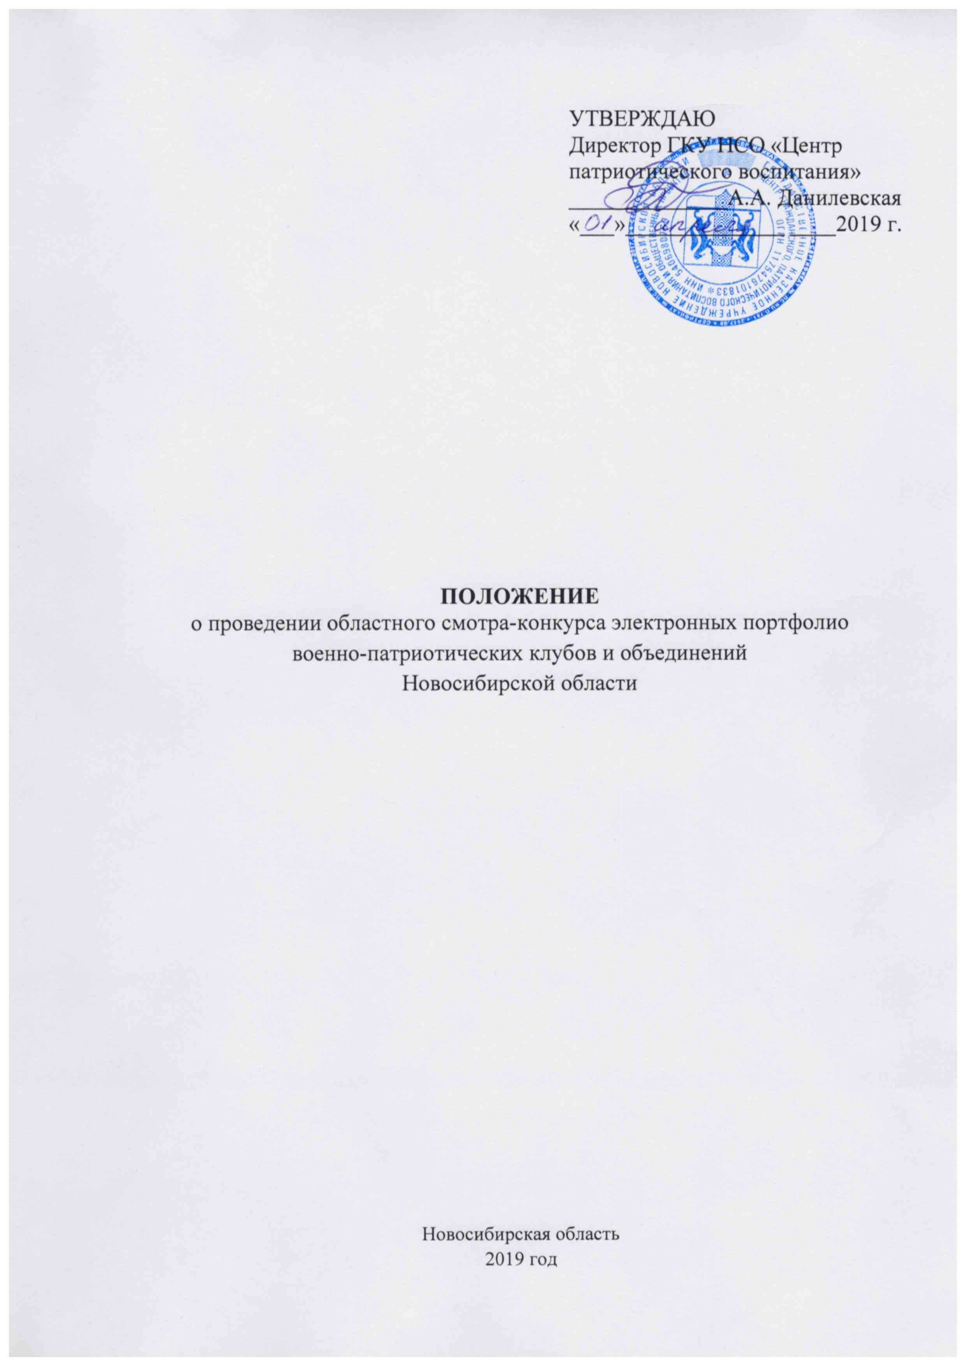

ПОЛОЖЕНИЕ
о проведении областного смотра-конкурса электронных портфолио
военно-патриотических клубов и объединений
Новосибирской области

  - Общие положения
  - Областной смотр-конкурс электронных портфолио военно-патриотических клубов и объединений Новосибирской области (далее – Смотр-конкурс) направлен на выявление значительных достижений, практик, опыта и инициатив военно-патриотических клубов и объединений в сфере патриотического воспитания граждан Российской Федерации в Новосибирской области, включая общественно-полезную деятельность и участие в военно-прикладных видах спорта.
  - Настоящее положение определяет цель, задачи, категории участников, порядок проведения и подведения итогов Смотра-конкурса.
  - Смотр-конкурс проводится государственным казённым учреждением Новосибирской области «Центр гражданского, патриотического воспитания и общественных проектов» (далее – Организатор) при поддержке министерства региональной политики Новосибирской области в рамках реализации мероприятий подпрограммы «Патриотическое воспитание граждан Российской Федерации в Новосибирской области».
  - Участниками Смотра-конкурса являются военно-патриотические отряды, клубы и объединения Новосибирской области (далее – Участники), имеющие статус юридического лица, либо являющиеся структурными подразделением юридического лица.
  - Смотр-конкурс проводится в заочной форме путём предоставления Участниками электронных портфолио, соответствующих требованиям данного положения;
  - Организатор информирует о проведении Смотра-конкурса потенциальных Участников путем распространения положения в электронной рассылке и размещения данного положения на Интернет-ресурсах – на официальном сайте, в группах социальных сетей.

- Цели и задачи Смотра-конкурса
  - Цель: выявление достижений, практик, опыта и инициатив военно-патриотических отрядов, клубов и объединений в сфере патриотического воспитания граждан Российской Федерации в Новосибирской области.
  - Задачи Конкурса:
- активизация информационно-коммуникационной деятельности военно-патриотических отрядов, клубов и объединений Новосибирской области в части презентации результатов спортивной, общественно-полезной и иных видов деятельности;
- оценка успешных практик в деятельности военно-патриотических отрядов, клубов и объединений;
- систематизация опыта деятельности военно-патриотических отрядов, клубов и объединений Новосибирской области.
- Сроки проведения Конкурса
Конкурс проводится в период с апреля по октябрь 2019 г. в четыре этапа.
  - I этап, регистрация участников Смотра-конкурса: апрель – май 2019 г.
Участники направляют заявку на участие (Приложение №1), согласие на обработку персональных данных (Приложение №2) на электронный адрес cgpvnso@mail.ru с указанием темы письма «Конкурс портфолио» (регистрацию можно пройти онлайн на сайте Организатора, www.patriotnso.org).
  - II этап, сбор конкурсных материалов:
    - Сбор Организаторами электронных портфолио Участников: июнь – июль 2019 г.
    - Приём Организаторами информационной карты участия в мероприятиях для получения дополнительных баллов (Приложение №3): август 2019 г.
  - III этап, работа конкурсного жюри, размещение информации о победителях Смотра-конкурса: сентябрь 2019 г.
По итогам проведения Смотра-конкурса составляется рейтинг достижений военно-патриотических клубов/отрядов/объединений Новосибирской области в указанный период (далее – рейтинг), п.6. данного положения.
  - IV этап, церемония награждения победителей Смотра-конкурса: октябрь 2019 г.
Рассылка информации о месте и дате проведения церемонии награждения победителей Смотра-конкурса осуществляется на электронные адреса Участников, указанные в заявке.
- Требования к конкурсным материалам
  - Требования к оформлению электронного портфолио военно-патриотического отряда/клуба/объединения:
- работа выполнена в программе Microsoft PowerPoint;
- количество слайдов не менее 8 и не более 15;
- нулевой слайд содержит следующую информацию: название военно-патриотического отряда/клуба/объединения, наименование организации на которой он базируется (при наличии);
- первый слайд содержит информацию о целях, задачах деятельности военно-патриотического отряда/клуба/объединения.
  - Электронное портфолио должно включать следующие разделы:
    - организация и проведение мероприятий, проектов гражданского, духовно-нравственного и историко-краеведческого направлений в соответствии с планом работы отряда/клуба/объединения с ноября 2018 года по июль 2019 года;
    - участие в мероприятиях по военно-прикладным видам спорта (подтверждение – фотоотчёт/дипломы/грамоты) с ноября 2018 года по июль 2019 года. К военно-прикладным видам спорта относятся: бег в форме 1000 и 3000 метров, военизированный кросс, единая полоса препятствий, лыжная гонка в форме 5 и 10 км., перетягивание каната в форме, парашютное двоеборье , метание гранаты(на дальность и на точность) и др.( в соответствии с Постановлением Правительства РФ от20.08.209 г. № 695«Об утверждении перечня военно-прикладных и служебно-прикладных видов спорта и федеральных органов власти, осуществляющих руководство развитием этих видов спорта»);
    - участие в военно-патриотических фестивалях, конкурсах (подтверждение – фотоотчёт/дипломы/грамоты) с ноября 2018 года по июль 2019 года;
    - участие в общественно-полезной деятельности (подтверждение – фотоотчёт) с ноября 2018 года по июль 2019 года. Общественно-полезная деятельность – это любая законная деятельность, направленная на поддержание и развитие общественного блага путем оказания содействия развитию начинаний в таких сферах как: оказание помощи и защита интересов людей с физическими и умственными недостатками; оказание помощи лицам старшего возраста экология и защита окружающей среды; пропаганда здорового образа жизни, иная деятельность, идущая во благо общества;
    - информация о руководителе отряда/клуба/объединения: ФИО, повышение квалификации, участие в семинарах/конференциях/конкурсах гражданского, духовно-нравственного и историко-краеведческого направлений с ноября 2019 года по июль 2019 года;
    - информационное сопровождение деятельности (публикация информации на интерактивной карте Новосибирской области на сайте Организатора, наличие рабочей группы в социальных сетях, освещение деятельности на телевидении, освещение деятельности в электронных и печатных СМИ).
  - От одной организации может быть представлено не более одной заявки на участие.
  - Созданные участниками Смотра-конкурса материалы не должны нарушать законодательство Российской Федерации, пропагандировать насилие, содержать проявления антисоциального характера.
  - Авторы работ предоставляют организаторам Смотра-конкурса право на некоммерческое использование материалов без предварительного уведомления автора и без выплаты какого-либо вознаграждения. Публичная демонстрация представленных работ осуществляется с обязательным указанием имени автора.
  - Для получения дополнительных баллов Участникам необходимо заполнить информационную карту участия в мероприятиях (Приложение №3).
- Критерии оценки конкурсных материалов
Критерии оценки электронного портфолио.
  - Материалы электронного портфолио оцениваются в баллах по следующим критериям:
1.Дизайн (от 0 до 3 баллов) | Слайды портфолио оформлены в соответствии с общепринятыми требованиями (единообразие шрифта, количество цветов, отформатированность текста) аккуратно и эстетично, выдержано стилистическое единство (оформление слайдов портфолио соответствует теме, не препятствует восприятию содержания) - 3 балла
 | есть нарушения в оформлении (например, использование несочетаемых цветов, разнокалиберных шрифтов и их размеров при набирании текста, фотографии шире размера слайда)-1-2 балла
 | стилистическое единство отсутствует, требования к оформлению нарушено на большинстве слайдов- 0 баллов
2.Наглядность представленных материалов (от 0 до 3 баллов) | иллюстрации хорошего качества, с чётким изображением, текст легко читается, использование анимационных эффектов -3 балла
 | 1-2- слайда содержат иллюстрации плохого качества, текст не читается-1-2 балла
 | на большинстве слайдов присутствуют иллюстрации плохого качества, текст на большинстве слайдов не читается-0 баллов
3.Презентация деятельности отряда /клуба/объединения  (от 0 до 3 баллов) | представленная информация о деятельности полностью соответствует/отражает цель задачи отряда/клуба/объединения (3 балла)
 | представленная информация о деятельности не полностью соответствует/отражает цель и задачи отряда/клуба/объединения (1-2 балла)
 | представленная информация о деятельности не соответствует цели задачам отряда/клуба/объединения (0 баллов)
4.Информация о руководителе отряда/клуба/объединения  (от 0 до 3 баллов) | сведения о руководителе соответствуют п 4.2.5. настоящего положения (3 бала);
 | указаны не все сведения, либо сведения не находятся сразу (1-2 балла);
 | информация о руководителе отсутствует (0 баллов)
5.Презентация участия в военно-патриотических фестивалях, конкурсах  (от 0 до 3 баллов) | представленная информация иллюстрируется фотографиями, грамотами, сертификатами участника и т.п. (3 балла)
 | представленная информация не иллюстрирована (1-2 балла)
 | информация отсутствует (0 баллов)
6.Презентация участия в спортивных мероприятиях и мероприятиях военно-прикладного характера  (от 0 до 3 баллов) | представленная информация иллюстрируется фотографиями, грамотами, сертификатами участника и т.п. (3 балла)
 | представленная информация не иллюстрирована (1-2 балла)
 | информация отсутствует (0 баллов)
7.Презентация участия в общественно-полезной деятельности  (от 0 до 3 баллов) | представленная информация иллюстрируется фотографиями, благодарственными письмами, сертификатами участника и т.п. (3 балла)
 | представленная информация не иллюстрирована (1-2 балла)
 | информация отсутствует (0 баллов)
8.Соответствие техническим требованиям (п 4.1 настоящего положения)  (от 0 до 3 баллов) | портфолио полностью соответствует техническим требованиям п. 4.1. настоящего положения (3 балла)
 | при оформлении портфолио есть нарушения технических требований п. 4.1. настоящего положения (1-2 балла)
 | портфолио не соответствует техническим требованиям п. 4.1. настоящего положения (0 баллов)

  - При превышении требуемого количества слайдов начисляются штрафные баллы (минус 1 балл за каждый слайд).
  - За подачу заявки в установленный срок, соответствие конкурсных материалов запрашиваемой форме и условиям положения Участнику начисляется 1 балл.
Условия начисления дополнительных баллов.
  - В информационной карте учитывается участие военно-патриотических клубов и объединений в мероприятиях: региональный проект «Новосибирская область – полигон твоих возможностей» (зональные/межрайонные этапы) - 1 балл, военно-спортивная игра «Победа» (областной этап) -1 балл, армейские международные игры «АРМИ – 2019» (областной этап) -1 балл.
  - Все мероприятия проводятся и оцениваются в соответствии с положениями, размещёнными на сайте ГКУ НСО «Центр патриотического воспитания», раздел «Конкурсы и акции».
  - Участникам присваиваются дополнительные баллы за результат при участии в мероприятиях, указанных в п.5.4. настоящего положения (командные номинации, общекомандный зачёт):
- за 3 место (или приравненное к нему) – 1 б.,
- за 2 место (или приравненное к нему) – 2 б.,
- за 1 место (или приравненное к нему) – 3 б.
5.7. Максимальное количество баллов -37 баллов.
- Рейтинг
  - Рейтинг военно-патриотических отрядов/клубов и объединений Новосибирской области (далее – рейтинг) составляется по итогам проведения Конкурса.
  - Рейтинг формируется с целью оценки уровня активности военно-патриотических клубов и объединений Новосибирской области в муниципальных, региональных, всероссийских мероприятиях патриотической направленности.
  - Расположение каждого военно-патриотического клуба и объединения в рейтинге определяется количеством баллов, полученным по итогам работы конкурсной комиссии.
- Конкурсная комиссия
  - Членами конкурсной комиссии являются представители министерства региональной политики Новосибирской области, организаций высшего образования, ГКУ НСО «Центр Патриотического воспитания», регионального отделения Новосибирского регионального отделения ДОСААФ России.
  - Конкурсная комиссия проводит оценку конкурсных материалов Участников на предмет их соответствия требованиям Смотра-конкурса, в соответствии с п.5 данного положения.
  - Численность конкурсной комиссии составляет не менее 5 (пяти) человек.
  - Состав конкурсной комиссии утверждается приказом директора ГКУ НСО «Центр патриотического воспитания».
- Порядок подведения итогов и награждения участников
  - Информация об участниках Смотра-конкурса, итоговом рейтинге размещается на сайте Организатора (www.patriotnso.org ).
  - По итогам проведения Конкурса 45 отрядов/клубов/объединений из 29 муниципальных районов и городских округов Новосибирской области, набравшие наибольшее количество баллов среди военно-патриотических клубов и объединений муниципального района (городского округа) награждаются призовым фондом в соответствии с таблицей:
п/п | Наименование | Количество единиц
1. | Пневматическая винтовка | 5
2. | Набор для чистки пневматической винтовки | 5
3. | Мишенная установка для стрельбы из пневматических винтовок | 1
  - Призовой фонд оформляется договором дарения в общеполезных целях с юридическим лицом.
- Координаторы проекта
ГКУ НСО «Центр патриотического воспитания»
г.Новосибирск, ул. Красный проспект, 86/2, 4 этаж
Тел. (383) 304-74-41, 8-913-769-77-54 (Липатникова Ольга Константиновна), 8-913-450-59-84 (Коурдакова Нина Владимировна),
e-mail cgpvnso@mail.ru
официальный сайт Организаторов: www.patriotnso.org
страница вконтакте: https://vk.com/patriotnsoo
страница facebook: https://www.facebook.com/groups/223136971617491

Приложение №1
к положению о проведении областного смотра-конкурса
электронных портфолио военно-патриотических клубов и
патриотических объединений Новосибирской области

Заявка
на участие в областном смотре-конкурсе электронных портфолио военно-патриотических клубов и объединений
Новосибирской области

Муниципальный район, городской округ
Полное и сокращённое название военно-патриотического отряда /клуба/объединения
Полное и сокращённое наименование организации, на которой базируется военно-патриотический отряд/клуб/объединение
Адрес, телефон, email организации, на которой базируется военно-патриотический отряд/клуб/объединение (обязательно)
ИНН/КПП юридического лица
Ф.И.О. руководителя военно-патриотического отряда /клуба/объединения (полностью)
Место работы, должность
Телефон, email руководителя военно-патриотического отряда /клуба/объединения (обязательно)
Численность военно-патриотического отряда/клуба/объединения
Возрастная категория военно-патриотического отряда/клуба/объединения

подпись/печать руководителя организации, на которой базируется военно-патриотический отряд/клуб/объединение

Приложение №2
к положению о проведении областного смотра-конкурса
электронных портфолио военно-патриотических клубов и
патриотических объединений Новосибирской области
Согласие
на обработку персональных данных
Я,
Ф.И.О. руководителя военно-патриотического клуба/отряда/объединения

паспорт |  |  |  | выдан | « »
серия номер дата выдачи
кем выдан
, проживающий (ая) по адресу:
дата рождения,
Муниципальный район/городской округ, улица, номер дома, номер квартиры
даю согласие на обработку моих персональных данных ГКУ НСО «Центр патриотического воспитания», расположенному по адресу: г. Новосибирск, ул. Красный проспект 86/2, для участия в областном смотре-конкурсе электронных портфолио военно-патриотических клубов и объединений Новосибирской области (далее – Смотр-конкурс).

Настоящим я даю согласие на обработку следующих персональных данных: фамилия, имя, отчество, дата рождения, данные паспорта, адрес проживания, наименование организации (место работы, должность), контактный номер телефона, результаты участия в Смотре-конкурсе (в том числе фотографии).

Согласие предоставляется на осуществление любых действий в отношении моих персональных данных, которые необходимы для сбора, систематизации, накопления, хранения, уточнения (обновления, изменения), использования, обезличивания, уничтожения, передачи данных организаторам Церемонии награждения, а также осуществление любых иных действий с учетом федерального законодательства.

Я согласен (на), что обработка моих персональных данных может осуществляться как с использованием автоматизированных средств, так и без таковых.

Я согласен (на), что следующие сведения о моих персональных данных: фамилия, имя, отчество; дата рождения; данные паспорта; наименование организации (места работы, должность); контактный номер телефона; результаты участия в Смотре-конкурсе (в том числе фотографии) используются в целях предоставления отчетных форм, предусмотренных нормативными документами государственных органов исполнительной власти; бухгалтерского учета; уточнения информации (в случае необходимости), оформления дипломов (грамот); размещения на сайтах учреждений, ведомств и (или) иных средствах массовой информации, в списках участников Смотра-конкурса.

Я уведомлен (а) о своем праве отозвать настоящее согласие в любое время по моему письменному заявлению.

Я подтверждаю, что, давая настоящее согласие, я действую по своей воле и в своих интересах.

Срок действия настоящего согласия: в течение одного года со дня подписания.

« » 2019 г.

(подпись лица, давшего согласие) (расшифровка подписи)

Приложение №3
к положению о проведении областного смотра-конкурса
электронных портфолио военно-патриотических клубов и
патриотических объединений Новосибирской области

Информационная карта участия в мероприятиях
(заполняется военно-патриотическим клубом/отрядом/объединением для получения дополнительных баллов)
№ | Наименование мероприятий | Описание участия и результатов | Подтверждение участия  (приложить дипломы, грамоты, фото)
1 | Региональный проект «Новосибирская область – полигон твоих возможностей» (зональные/межрайонные этапы)
2 | Военно-спортивная игра «Победа» (областной этап)
3 | Армейские международные игры «АРМИ – 2019» (областной этап)

